Bỏ phần 3.4: Cài đặt trên KIT và chuyển xuống chương 4.2

4.1.Mô hình phần mềm

Mô hình phần mềm như sau:

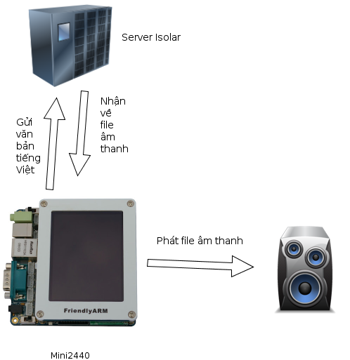

Người dùng sẽ nhập văn bản tiếng việt qua KIT mini2440,sau khi nhập xong,KIT sẽ gửi yêu cầu bao gồm cả phần văn bản người dùng đã nhập lên server của isolar,sau đó nhận file âm thanh mà server đã xử lý về và phát ra loa

Những công việc cần làm trong hệ thống:

+Cài đặt nhân android lên KIT mini2440

+Viết chương trình cho phép nhập tiếng việt trên hệ thống KIT mini2440 qua bàn phím ảo,bàn phím thật hoặc qua file văn bản có sẵn tiếng Việt

+Viết chương trình tạo yêu cầu gửi đến server và nhận file âm thanh từ server gửi về

+Phát file âm thanh ra loa

4.2. Cài đặt trên KIT

Abc xyz

4.3 trở đi thì như cũ

Bỏ hết phần 4.4: Tóm lược các Class của ứng dụng đi

Thay bằng

4.4.Giao tiếp với server Isolar

4.4.1.Gửi yêu cầu đến server

Sau khi nhập được văn bản tiếng việt,chúng ta phải gửi văn bản này đến server để yêu cầu chuyển thành file âm thanh.

Quá trình yêu cầu thực chất là gửi gói tin POST đến server với dữ liệu yêu cầu là đoạn văn bản tiếng việt mà người dùng đã nhập:

|  |
| --- |
| Data_Sent = "voice=male1&SSinput=" + data + "&formSubmit=Submit"; |

Data_sent là dữ liệu sẽ được gửi đi cùng với gói tin POST và data là văn bản tiếng việt mà người sử dụng nhập từ bàn phím

Mô hình như sau: 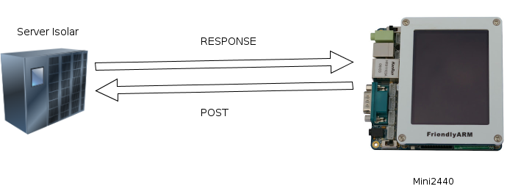

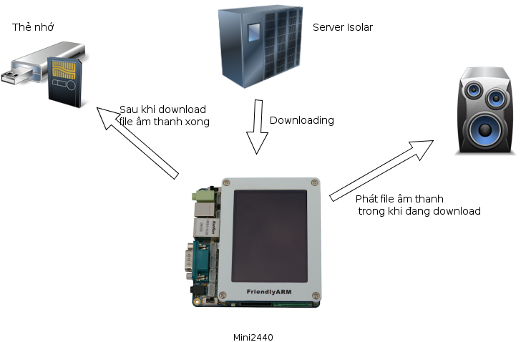Sau khi gửi gói tin POST,server sẽ gửi về một gói tin phản hồi,trong đó sẽ có link chứa đường dẫn của file âm thanh tiếng việt,nhiệm vụ tiếp theo là phải tải file âm thanh đó về và phát ra loa

4.4.2.Stream file âm thanh

Với những đoạn văn bản nhỏ,khi chuyển sang tiếng nói,dung lượng có thể sẽ nhỏ và không đáng kể,khi đó chương trình sẽ có thể download về hết và phát ra loa bình thường.Nhưng đối với đoạn văn bản lớn thì khả năng sau khi người sử dụng ấn nút yêu cầu đến server cho đến khi download một file âm thanh lớn về sẽ mất rất nhiều thời gian,vì vậy,chương trình sẽ stream file âm thanh về và chạy trong lúc đang download

Mô hình như sau:

Từ server,chương trình download file âm thanh về buffer. Khi buffer đủ số lượng nhất định,chương trình sẽ copy buffer sang chỗ khác và chạy file copy đó.Đến khi chạy hết file copy,tiếp tục copy file buffer đã download về sang file khác và tua đến đoạn file copy trước đã chạy.Khi đã play hết cả file,copy file đã download đầy đủ ra thẻ nhớ và xóa hết các file buffer còn lại.Giải thuật này gọi là double-buffer

Sở dĩ phải sử dụng giải thuật này vì những file đang sử dụng để lưu dữ liệu download từ server ,nếu chạy luôn file này thì sẽ gây xung đột hệ thống,vì vậy,chương trình sẽ làm theo hướng an toàn hơn là lưu ra file buffer copy khác để chạy.